В содержании психолого-педагогической работы с детьми одним из важных является решение задач развития игровой деятельности детей.
Игра пронизывает всю жизнь ребенка, она способствует физическому и духовному здоровью, является источником обширной информации, методом обучения и воспитания ребят. С ее помощь создаются условия для развития творческих способностей, всестороннего развития ребенка.
Существует прямая связь между эмоциональным состоянием малыша и интенсивностью протекания его психических процессов: мышления, речи, внимания, памяти. Если в игре ребенок, действуя предметами, активно манипулирует пальцами, то мыслительные процессы активизируются, и наоборот, их интенсивность ослабевает, если рука ребенка бездействует. Поэтому особенно полезны игры, в которых дети действуют: разбирают, собирают, сортируют, соединяют, разъединяют детали и т.п. С помощью таких игрушек и игр воспитанники учатся родному языку, знакомятся со свойствами предметов, при этом у них развиваются наблюдательность, сообразительность, ловкость, смекалка, выдержка, организованность.
Классификация игр детей дошкольного возраста:
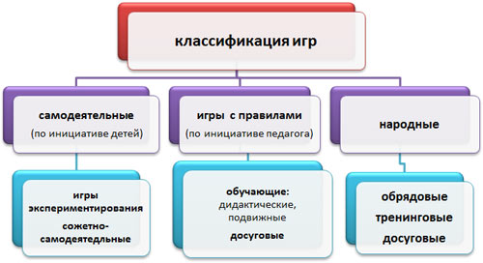
Одним из видов игровой деятельности является дидактическая игра.
Функции дидактической игры – это:
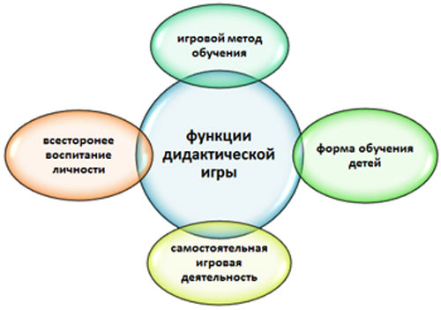
Игровой метод обучения дидактическая игра используется при решении задач образовательных областей «Познание», «Труд», «Безопасность», «Коммуникация», «Чтение художественной литературы», «Музыка» в развитии сенсорной культуры воспитанников.
Как форма обучения детей содержит два начала: непосредственно образовательная деятельность (познавательное) и игровое (занимательное). Воспитатель одновременно является и учителем, и участником игры. Он учит и играет, а дети, играя, учатся.
Самостоятельная игровая деятельность основана на осознанности процесса. Самостоятельная игровая деятельность осуществляется лишь в том случае, если дети проявляют интерес к игре, её правилам и действиям, если эти правила ими усвоены. Задача воспитателя заключается в том, чтобы ребята самостоятельно играли, чтобы они сами могли организовывать их, быть не только участниками и болельщиками, но и справедливыми судьями.
Средство всестороннего воспитания личности:
А. Умственное воспитание. Содержание дидактических игр формирует у детей правильное отношение к явлениям общественной жизни, природе, предметам окружающего мира, систематизирует и углубляет знания о Родине, Армии, людях разных профессий и национальностей, представление о трудовой деятельности. Они содействуют развитию у дошкольников ощущений и восприятия, формированию представлений, усвоение знаний. Эти игры дают возможность обучать детей разнообразным экономным и рациональным способам решения тех или иных умственных и практических задач.
Б. Дидактические игры развивают сенсорные способности детей, что является основой воспитания детей раннего возраста.
В. Формируются нравственные представления о бережном отношении к окружающим их предметам, игрушкам как продуктам труда взрослых, о нормах поведения, о взаимоотношениях со сверстниками и взрослыми, о положительных и отрицательных качествах личности. Воспитатель ставит детей в такие условия, которые требуют от них умения играть вместе, регулировать своё поведение, быть справедливым и честным, уступчивым и требовательным.
Г. Эстетическое воспитание: Дидактический материал должен соответствовать гигиеническим и эстетическим требованиям: игрушки должны быть разрисованы яркими красками, художественно оформлены, помещены в удобные для хранения коробки и папки. Яркие, красивые дидактические игрушки привлекают внимание детей, вызывают желание играть с ними. Весь материал для дидактических игр хранится в группе в определённом месте, доступном детям для его использования.
Д. Физическое воспитание: Двигательная активность детей во время игры развивает мозг ребёнка. Особенно важны игры с дидактическими игрушками, в процессе которых развивается и укрепляется мелкая мускулатура рук, что также благоприятно сказывается на умственном развитии детей, на подготовке руки ребёнка к письму, к изобразительной деятельности.
Е. Дидактические игры формируют культурно - гигиенические навыки. В игре дети ярко выражают социальные чувства, стремятся делать всё сообща. Игра укрепляет коллективные эмоции, коллективные переживания. В играх проявляются и такие черты характера ребёнка, которые могут служить примером для других: товарищество, отзывчивость, скромность, честность.
Виды дидактических игр.
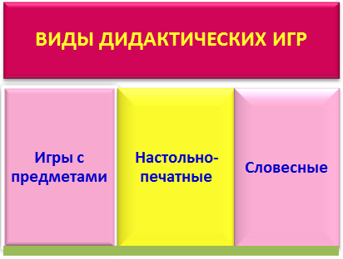
Настольно-печатные и словесные игры отличаются от игр с игрушками тем, что обычно проводятся за столиками, требуют 2-4 партнёров. Настольно-печатные игры содействуют расширению кругозора детей, развивают сообразительность, внимание к действиям товарища, ориентировку в изменяющихся условиях игры, умение предвидеть результаты своего хода. Участие в игре требует выдержки, строгого выполнения правил и доставляет детям много радости.
Особую группу составляют игры-забавы. В них ярко выражен элемент необычного, неожиданного, смешного, содержится шутка, безобидный юмор. Основное их предназначение - повеселить, позабавить детей, порадовать их. К играм-забавам относятся такие известные, как "Поймай зайчика", "Жмурки с колокольчиком" (определение направления по звуку), "Кто скорее соберёт картинку" (на координацию движений) и др.
Структура дидактической игры.
В дидактической игре содержатся все структурные элементы (части), характерные для игровой деятельности детей: замысел (задача), содержание, игровые действия, правила, результат.
Один из основных элементов игры – дидактическая задача. Наличие дидактической задачи подчёркивает обучающий характер игры, направленность её содержания на развитие познавательной деятельности детей. В отличие от прямой постановки задачи на занятиях в дидактической игре она возникает и как игровая задача самого ребёнка. В каждой дидактической игре своя обучающая задача, что отличает одну игру от другой.
Игровым действиям детей нужно учить. Лишь при этом условии игра приобретает обучающий характер и становится содержательной.
Объём игровых действий различен в дидактических играх. В младших группах - это чаще всего одно-два повторяющихся действия, в старших уже пять-шесть.
Ещё одним из элементов дидактической игры являются правила. Они определяются задачей обучения и содержанием игры и, в свою очередь, определяют характер и способ игровых действий, организуют и направляют поведение детей, взаимоотношения между ними и воспитателем. С помощью правил он формирует у детей способность ориентироваться в изменяющихся обстоятельствах, умение сдерживать непосредственные желания, проявлять эмоционально-волевое усилие. В результате этого развивается способность управлять своими действиями, соотносить их с действиями других играющих.
Правила игры имеют обучающий, организующий и дисциплинирующий характер. Обучающие правила помогают раскрыть перед детьми, что и как нужно делать: они соотносятся с игровыми действиями, усиливают их роль, уточняют способ выполнения; организующие - определяют порядок, последовательность и взаимоотношения детей в игре; дисциплинирующие - предупреждают о том, чего и почему нельзя делать.
Воспитатель должен осторожно пользоваться правилами, не перегружать ими игру, применять лишь необходимые из них. Введение многих правил, выполнение их детьми по принуждению приводит к отрицательным результатам. Чрезмерное дисциплинирование снижает у них интерес к игре и даже разрушает её, а иногда вызывает хитрые уловки, чтобы избежать выполнения правил.
Правила игры, устанавливаемые воспитателем, постепенно усваиваются детьми. Ориентируясь на них, они оценивают правильность своих действий и действия товарищей, взаимоотношения в игре.
И наконец, результат дидактической игры - показатель уровня достижения детей в усвоении знаний, в развитии умственной деятельности, взаимоотношений, а не просто выигрыш, полученный любым путём.
Игровые задачи, действия, правила, результат игры взаимосвязаны, и отсутствие хотя бы одной из этих составных частей нарушает её целостность, снижает воспитательное воздействие.
Руководство дидактическими играми.
Успешное руководство дидактическими играми, прежде всего, предусматривает отбор и продумывание их программного содержания, чёткое определение задач, определение места и роли в целостном воспитательном процессе, взаимодействие с другими играми и формами обучения. Оно должно быть направлено на развитие и поощрение познавательной активности, самостоятельности и инициативы детей, применение ими разных способов решения игровых задач, должно обеспечивать доброжелательные отношения между участниками, готовность прийти на помощь товарищам.
Маленькие дети в процессе игр с игрушками, предметами, материалами должны иметь возможность постучать, переставить, переложить их, разобрать на составляющие части (разборные игрушки), вновь составить и т.д. Но поскольку они могут многократно повторять одни и те же действия, воспитателю необходимо постепенно переводить игру детей на более высокую ступень.
Следует учитывать, что в дидактической игре необходимо правильное сочетание наглядности, слова воспитателя и действия самих детей с игрушками, игровыми пособиями, предметами, картинками и т.д.
К наглядности относятся: 1) предметы, которыми играют дети и которые составляют материальный центр игры; 2) картинки, изображающие предметы и действия с ними, отчётливо выделяющие назначение, основные признаки предметов, свойства материалов; 3) наглядный показ, пояснение словами игровых действий и выполнение игровых правил.
Используемая литература:
1. Аванесова В.Н. Дидактическая игра как форма организации обучения в детском саду.
2. Богуславская З.М., Смирнова Е.О. Развивающие игры для детей младшего дошкольного возраста: Кн. Для воспитателя дет. сада.- М.: Просвещение, 1991.
3. Бондаренко. А.К. "Дидактические игры в детском саду" - М., 1991г.
4. Губанова Н.Ф. Игровая деятельность в детском саду. – М.: Мозаика-Синтез, 2009.
5. Губанова Н.Ф. Развитие игровой деятельности.
6. Жуковская Р.И."Игра и её педагогическое значение" - М., 1975г.
8. Краснощекова Н.В. Сожетно-ролевые игры для детей дошкольного возраста. 2008 г.
9. Максаков А.И., Тумакова Г.А. "Учите, играя" -М., 1981г.
10. Мендерицкая Д.В. "Воспитателю о детской игре" -М.,1982.
11. Сорокина А.И. "Дидактические игры в детском саду" - М.,1982г.
12. Швайко Г.С. "Игры и игровые упражнения для развития речи"-М.,1988г.
13. http://www. volgasadik.ru/ Дидактические игры как средство развития познавательных способностей детей дошкольного возраста.

